**ESCUELA NORMAL DE EDUCACIÓN PREESCOLAR**

**LICENCIATURA EN EDUCACIÓN PREESCOLAR**

**CICLO ESCOLAR 2020 – 2021**



CURSO: ESTRATEGIAS PARA LA EXPLORACIÓN DEL MUNDO NATURAL

NOMBRE DEL DOCENTE: YIXIE KARELIA LAGUNA MONTAÑEZ NOMBRE DE LA ALUMNA: MELISSA MARTINEZ ALDACO

NÚMERO DE LISTA: 12 GRUPO: A

**SALTILLO, COAHUILA DE ZARAGOZA, 27 DE JUNIO DEL 2021**

TEMA: FENOMENOS ELECTRICOS

NOMBRE DEL TRABAJO: EVIDENCIA UNIDAD 3

UNIDAD DE APRENDIZAJE III. EL TRABAJO POR PROYECTOS EN CIENCIAS NATURALES Y LOS FENÓMENOS FÍSICOS.

COMPETENCIAS DE LA UNIDAD:

-APLICA EL PLAN Y PROGRAMAS DE ESTUDIO PARA ALCANZAR LOS PROPÓSITOS EDUCATIVOS Y CONTRIBUIR AL PLENO DESENVOLVIMIENTO DE LAS CAPACIDADES DE SUS ALUMNOS.

-DISEÑA PLANEACIONES APLICANDO SUS CONOCIMIENTOS CURRICULARES, PSICOPEDAGÓGICOS, DISCIPLINARES, DIDÁCTICOS Y TECNOLÓGICOS PARA PROPICIAR ESPACIOS DE APRENDIZAJE INCLUYENTES QUE RESPONDAN A LAS NECESIDADES DE TODOS LOS ALUMNOS EN EL MARCO DEL PLAN Y PROGRAMAS DE ESTUDIO.

-INTEGRA RECURSOS DE LA INVESTIGACIÓN EDUCATIVA PARA ENRIQUECER SU PRÁCTICA PROFESIONAL, EXPRESANDO SU INTERÉS POR EL CONOCIMIENTO, LA CIENCIA Y LA MEJORA DE LA EDUCACIÓN.

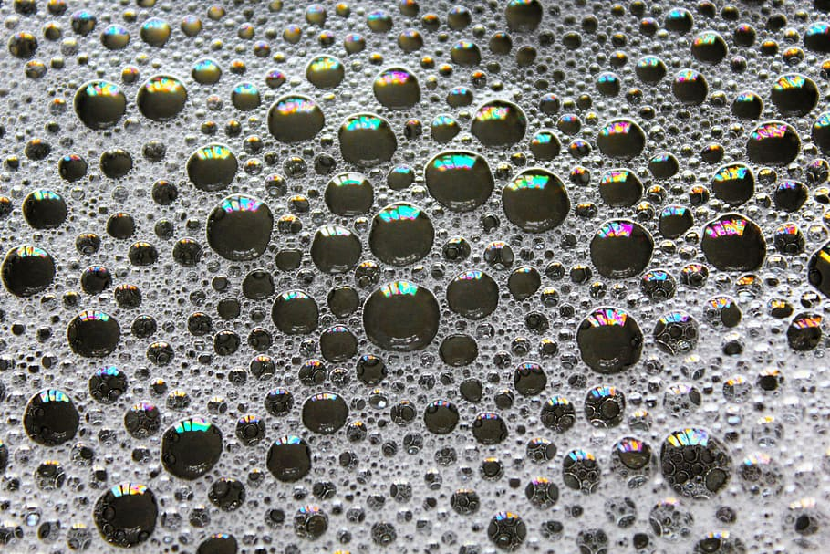

**Tema: Fenómenos eléctricos**

**Subtema: Electricidad estética**



**Introducción**

En esta unidad mi propicito era el poder desarrollar tres competencias, donde pude basarme en el plan y programa de estudios, para poder reconocer un propósito, un aprendizaje esperado, organizadores curriculares, etc., para aplicar en el aprendizaje de un niño para lograr realizar un experimento. Otro aspecto es el poder diseñara secuencias didácticas para alumnos de preescolar, donde pueda anotar todos los puntos encontrados en el plan y programa de estudios, para poder redactar una actividad para niños donde se pueda cumplir con el aprendizaje esperado propuesto. La búsqueda de información para el tema o las actividades propuestas, era otro aspecto que se buscaba cumplir. Así que durante toda esta unidad en los personal creo que si son competencias que he logrado desarrollar ya que e realizado todas estas actividades y con esta actividad las competencias están mejor desarrolladas.

Para esta actividad desde el principio pude basarme que era para realizar un experimento, el tema lo elegimos de acuerdo a los temas que propuso mi educadora como propuesta, así que mi equipo formado por 4 integrantes elegimos el tema de fenómenos eléctricos, después empezamos a buscar información sobre experimentos que fueran fácil de realizar y con materiales fáciles de conseguir, al principio fue difícil de elegir pero ya observando bien diferentes experimentos pudimos elegir el que más se acercara a lo que queríamos conseguir. Aunque al momento de elegir algún experimento se nos dificulto ya que al inicio elegimos dos experimentos pero primero quisimos realizar el proceso para ver si en realidad se llegaba al resultado final visto, pero al realizar estas pruebas pudimos observar que no era fácil poder llegar a el resultado que se señalaba, después al tercer experimento seleccionado pudimos obtener resultados satisfactorios así que el experimento de electricidad estática fue aplicado.

Al momento de presentar nuestro experimento, con nuestras compañeras, se pudo observar que la mayoría contaba con los materiales que se iban a necesitar, así como también al momento de realizar los pasos fueron fáciles de seguir y todo el grupo logro obtener resultados satisfactorios.

**Problemáticas**

**- ¿Cuáles creen que son los problemas?**  Algunos de los problemas que se nos presentaron es que se nos dificulto el elegir un experimento referente a nuestro tema de fenómenos eléctricos, con materiales fáciles de conseguir, para que a nuestras compañeras no se les dificultara el poder conseguir cada material, otro aspecto que se nos dificulto es el poder elegir bien un subtema referente al experimento que realizábamos, ya que los que se mencionaban eran conceptos que no conocíamos y que se nos hacía difícil relacionar con nuestro experimento.

**- ¿Quiénes participan del conflicto?** Todo el equipo conformado por las 4 integrantes estuvo involucrado

**- ¿Cuáles pueden ser sus intereses?** Ante la problemática de elegir el experimento, nuestros intereses eran que los materiales fueran fáciles de conseguir para que todas pudieran participar en la realización del experimento, también se esperaba que fuera un experimento fácil de realizar donde se pudieran seguir los pasos de realización perfectamente para que todas nuestras compañeras pudieran obtener resultados satisfactorios**.** Y en cuanto a la problemática de elección del subtema del trabajo nuestro interés era buscar el subtema correcto para poder realizar una redacción correctamente en nuestro documento.

**- ¿A quién beneficia y a quién perjudica la situación? ¿Por qué?** Creo que este aspecto beneficia tanto al equipo como a nuestras compañeras, ya que mientras nosotros investiguemos podemos lograr incorporar el experimento adecuado y nuestras compañeras también se beneficiaran ya que el experimento tiene materiales fáciles para realizarlo.

**- ¿Qué información necesitarían para entender mejor el problema?** El investigar sobre el tema e investigar diferentes fuentes para poder buscar diferentes experimentos, para así poder elegir el que creamos más conveniente.

**- Entonces… ¿Cuáles creen ustedes que son los problemas?** El que a veces no conozcamos la información suficiente sobre un tema y en ocasiones es difícil encontrar algo que en verdad creamos conveniente para el experimento.

**Palabras clave**

**Experimento.**

**Materiales.**

**Compañeras.**

**Fácil.**

**Conveniente.**

**Análisis científico**

**Fenómenos eléctricos.**

Son aquellos fenómenos que ocurren con la presencia de carga eléctrica, ya sea en forma estática o dinámica; todos los cuerpos están compuestos por átomos, estos a la vez por electrones, protones y neutrones. Los electrones son las partículas subatómicas cargadas negativamente y los protones cargadas positivamente. Un fenómeno eléctrico puede ocurrir por ejemplo cuando los electrones fluyen a través de un material conductor.

Ejemplos de fenómenos eléctricos -Los rayos.- fenómeno eléctrico que se produce por una descarga eléctrica entre las nubes y la tierra. -Relámpagos.- se trata de una descarga eléctrica en el interior de las nubes. -Campo magnético terrestre.- fenómeno electromagnético originado por el movimiento de masas de hierro fundido en el núcleo de la tierra. -Electrización.- proceso por el cual un cuerpo gana o pierde electrones, existen diversas maneras en la que sucede este fenómeno, por ejemplo por frotación, inducción, contacto, etc. -Resistencia eléctrica.- este fenómeno se presenta en los materiales, básicamente hace referencia a dificultad o facilidad con la que se mueven los electrones en un material determinado; materiales conductores presentan menor resistencia y materiales no conductores presentan alta resistencia eléctrica. -Capacitancia eléctrica.- capacidad de un material para almacenar o mantener una carga eléctrica. (Tomi, 2021)

**Electricidad estática**

¿Qué es la electricidad estática? La palabra “estático” significa falto de movimiento. Por lo tanto, la electricidad estática es una carga eléctrica sin movimiento. Partiendo de esta base, la electricidad estática es conocida también como energía estática. Un fenómeno de acumulación de un exceso de carga eléctrica que se produce cuando las cargas eléctricas de ciertos átomos se descompensan y dejan de ser neutras, que es su estado habitual.

De ese modo, el equilibrio entre los componentes de cada átomo protones (carga positiva), electrones (carga negativa) y neutrones (carga neutra), mantendrá la carga neutra. Pero si por ejemplo frotamos dos objetos entre sí, se produce un desequilibrio, que da lugar a un intercambio de electrones entre los átomos. Esos átomos pasarán a tener una carga negativa, mientras que los que los pierden obtendrán una carga positiva. Será en ese momento cuando se producirá la electricidad estática. (Factorenergia, 2021).

El término electricidad estática se refiere a la acumulación de un exceso de carga eléctrica (positiva o negativa) en un material conductor o aislante. Los efectos de la electricidad estática son familiares para la mayoría de las personas porque pueden ver, notar e incluso llegar a sentir las chispas de las descargas que se producen cuando el esfuerzo de carga del objeto cargado se pone cerca de un buen conductor eléctrico (como un conductor conectado a una toma de tierra) u otro objeto con un exceso de carga pero con la polaridad opuesta. El fenómeno de la electricidad estática es conocido desde la antigüedad, aproximadamente desde el siglo VI a. C. La investigación científica sobre este fenómeno comenzó cuando se pudieron construir máquinas capaces de generar electricidad estática, como el generador electrostático construido por William Thomson en el siglo XIX. La relación entre la electricidad estática y las nubes de tormenta no fue demostrada hasta el 1850 por Michael Faraday. Michael Faraday publicó en 1832 los resultados de sus experimentos sobre la naturaleza de lo que hasta entonces se pensaba que eran diferentes tipos de electricidad, demostrando que la electricidad inducida con un imán, la electricidad fotovoltaica producida por una pila voltaica y la electricidad estática eran del mismo tipo. A partir de este momento el estudio de la electricidad estática quedó dentro de la electricidad en general. Causas de la electricidad estática: Los materiales con los que tratamos en nuestra vida diaria están formados por átomos y moléculas que son eléctricamente neutros porque tienen el mismo número de cargas positivas (protones en el núcleo) que de cargas negativas (electrones alrededor del núcleo). El fenómeno de la electricidad estática requiere de una separación sostenida entre las cargas positivas y negativas. A continuación se muestran las principales causas para que esto sea posible. (Aura-energia, 2018)

**Electricidad estática en globos.**

Al frotar el globo con nuestra ropa o pelo lo que estamos haciendo es cargarlo de electricidad. En ambos casos, después de frotarlo, el globo contendrá la suficiente carga electrostática como para atraer otros objetos con una fuerza superior a la de su peso. El globo, al igual que un imán, si tiene carga positiva atraerá cargas negativas y viceversa, por lo que atraerá ciertos objetos como es en este caso el papel y el pelo. (Colegio Madrid, s.f.).

**Secuencia didáctica**

**ESCUELA NORMAL DE EDUCACIÓN PREESCOLAR DEL ESTADO DE COAHUILA**



Nombre del estudiante normalista: Melissa Martinez Aldaco

Grado: 1 Sección: A Número de Lista: 12 Curso Estrategias para la exploración del mundo natural

Grado en el que realiza su aplicación: Tercer grado de preescolar.

Periodo de elaboración: 27 junio 2021

Nombre del tema /contenido: Fenómenos eléctricos.

Subtema: Electricidad estática.

Título de la actividad: Atrayendo burbujas.

**Propósito de la Situación Didáctica:**

Describir, plantear preguntas, comparar, registrar información y elaborar explicaciones sobre procesos que observen y sobre los que puedan experimentar para poner a prueba sus ideas.

|  |  |  |
| --- | --- | --- |
| **Campo de Formación Académica**   * Exploración y Comprensión del Mundo Natural y Social | Organizador Curricular 1 | Aprendizaje esperado |
| Mundo Natural | Experimenta con objetos y materiales para poner a prueba ideas y supuestos. |
| Organizador Curricular 2 |
| Exploración de la naturaleza |
|  |

**Nota:** La redacción debe ser en presente iniciando con un verbo

|  |  |  |  |  |
| --- | --- | --- | --- | --- |
| **Actividad/consignas** | **Aprendizaje esperado** | **Organización** | **Recursos/materiales** | **Día/tiempo** |
| **Inicio**  Se pedirá que mencionen a que creen que se refiere la electricidad estática y se cuestionara ¿Algunos de ustedes han sentido un chispazo o más bien conocido como un toque cuando tocan a otra persona?, ¿Algunos de ustedes a flotado un globo con un pedazo de tela o con su pelo? ¿Qué pasa cuando flotamos el globo?  Al terminar de cuestionar se les pondrá un video llamado, electricidad estática:  <https://www.youtube.com/watch?v=OZXjclP5xj0>  Donde los alumnos podrán conocer de qué trata la electricidad estética y para que puedan observan la información relacionada con el cuestionamiento aplicado anteriormente.  Al terminar de ver el video se les preguntara si quedo más claro el tema de electricidad estática, si hay dudas o ideas erróneas ayudarlos a complementar mejor la información.  Después se les preguntara si todos trajeron sus materiales que se les encargaron de tarea (se evaluara que todos tengan sus materiales), al observar a los niños con sus materiales, se mencionara que se realizara un experimento para formar electricidad estática. | Experimenta con objetos y materiales para poner a prueba ideas y supuestos. | Grupal | Video.  Reproductor de video.  Bocinas.  Proyector. | 20 minutos |
| DESARROLLO:  Para realizar el experimento se les mencionara que formaremos una burbuja, flotaremos un globo en tela y al final pondremos juntos el globo y la burbuja y se cuestionara ¿Creen que podamos formar la burbuja con el popote y agua con jabón? ¿Qué creen que pase cuando acerquemos el globo a la burbuja?  Al terminar la educadora mencionara que deberán seguir los pasos en orden cuando ella lo indique, así como también la educadora realizara el experimento al mismo tiempo que los alumnos para que observen el ejemplo.  Paso 1. Vaciar 8 cucharadas de agua en un plato. Paso 2. Agregar 6 gotas de jabón líquido al plato con agua y revolver el agua con el jabón.  Paso 3. Se inflara el globo.  Paso 4. Se pondrá una parte del popote en el agua con jabón y la otra parte en la boca, después deberá de soplar para formar una burbuja en el plato.  Paso 5. Flotar el globo en un pedazo de tela.  Paso 6. Poner el globo cerca de la burbuja. | Experimenta con objetos y materiales para poner a prueba ideas y supuestos. | Individual | Un vaso con agua.  Una cuchara.  Jabón líquido o champú.  Popote.  Globo.  Pedazo de tela. | 40 minutos |
| **Cierre**  Al terminar de realizar el experimento se preguntara ¿Al acerar el globo, que paso con la burbuja? ¿Qué paso con el globo al florarlo con un pedazo de tela? ¿Creen que pase lo mismo si flotamos el globo con nuestro pelo? (Se flotara el globo en la cabeza) ¿paso lo mismos al flotar el globo con el pelo y el pedazo de tela?  ¿A qué creen que se deba que la burbuja sea atraída por el globo?  Se tomara en cuenta aspectos de la tabla SQA para evaluar si realmente los alumnos tuvieron un conocimiento sobre el experimento y los contenidos.  Así como también la educadora llenara una lista de cotejo para evaluar. | Experimenta con objetos y materiales para poner a prueba ideas y supuestos. | Individual y grupal | Tabla SQA.  Lista de cotejo. | 15 minutos |

|  |
| --- |
| **Observaciones:** Que los alumnos participen en el desarrollo de las actividades, que comprendan los contenidos de tema y que realicen el experimento para que tengan una mejor práctica. |

**Melissa**

**Firma y/o nombre del alumno**

**Tabla SQA**

|  |  |  |
| --- | --- | --- |
| **Lo que se** | **Lo que quiero saber** | **Lo que aprendí** |
| Con una mezcla en un plato de jabón líquido y agua, con ayuda de un popote se formara una burbuja, después se inflara un globo al cual por medio de un pedazo de tela se cargara eléctricamente, después al ponerlo al lado de la burbuja, esta se moverá en dirección al globo. | -¿Por qué la burbuja se mueve en dirección al globo?  -¿Por qué si el globo no se carga eléctricamente, la burbuja no lo sigue?  -¿Por qué al globo se le termina la carga eléctrica? | En nuestro experimento cargamos el globo con electricidad estática con la fricción del globo y nuestro cabello. El cabello pierde electrones que pasan al globo que ahora está cargado con carga negativa. Cuando acercamos el globo a la burbuja de jabón, el globo lo atrae. Esto se debe a que las moléculas de agua (contenidas en el preparado de jabón de burbujas) son polares (tienen una carga negativa en el centro y una carga positiva en los extremos). Cuando el globo (cargado negativamente) se acerca a la burbuja, la parte positiva de las moléculas de agua se siente atraída hacia el globo y se observa que la burbuja se mueve acercándose al globo.  Los efectos de la electricidad estática son temporales. El globo se irá descargando poco a poco porque los electrones se irán disipando a través del agua que se encuentra en el aire.  <https://retoexperimenta.es/2020/como-mover-pompas-jabon-globo/> |
| **Observaciones** | | |
| **-Con jabón líquido y agua se hace una mezcla jabonosa.**  **-Al soplar el popote se formó una burbuja.**  **-Al inflar y frotar el globo sobre un pedazo de tela o cabello el globo se llenaba de energía.**  **-Al estar cargado el globo de energía eléctrica, la burbuja en el plato iba en dirección al globo tratando de acercársele.**  **-Cuando la burbuja se acercaba mucho se reventaba.**  **-Al globo después de un tiempo se le terminaba su carga eléctrica así que lo tenías que estar flotando constantemente.** | | |

**LISTA DE COTEJO**

|  |  |  |  |  |
| --- | --- | --- | --- | --- |
| **CARACTERISTICAS DE ADQUICISCION** | **LO HACE** | **EN PROCESO** | **NO LO HACE** | **OBSERVACIONES** |
| Sabe a qué se refiere la energía estática |  |  |  |  |
| Se cuestiona sobre qué es lo que va a pasar con los materiales |  |  |  |  |
| Sigue instrucciones para realizar el experimento. |  |  |  |  |
| Observa que es lo que paso al realizar el experimento |  |  |  |  |
| Explica lo que observo durante su experimento |  |  |  |  |

**Anexos**

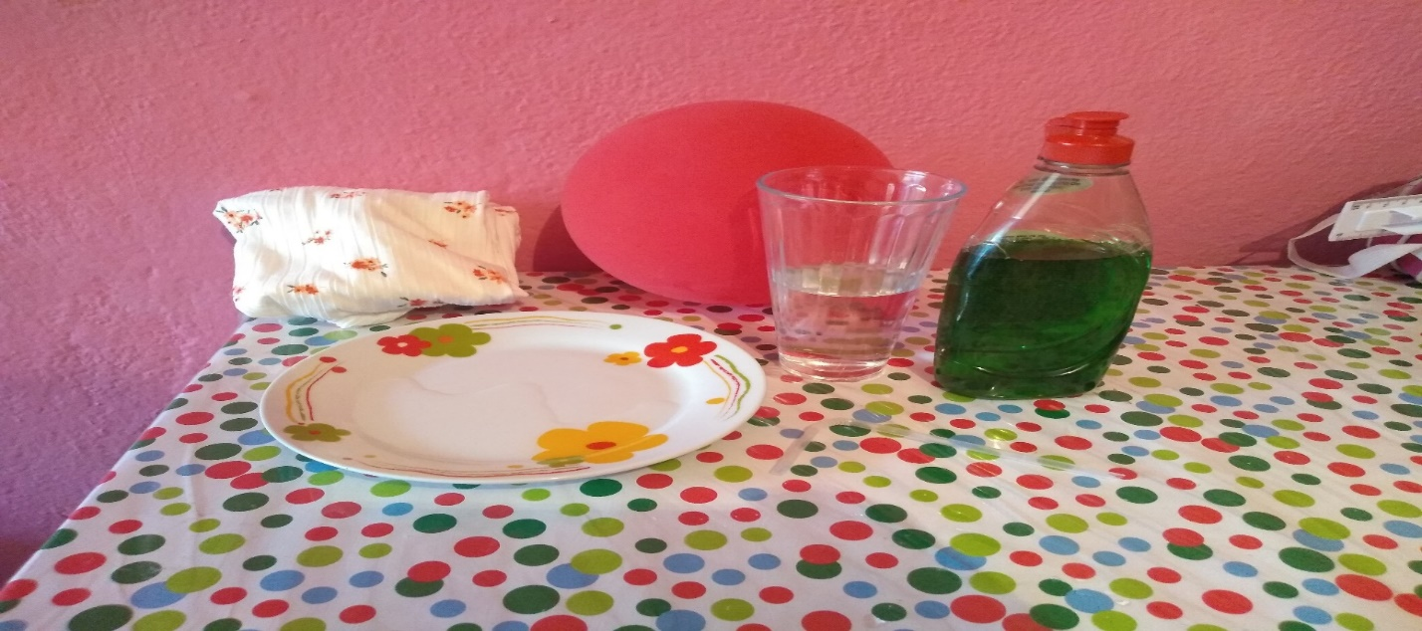

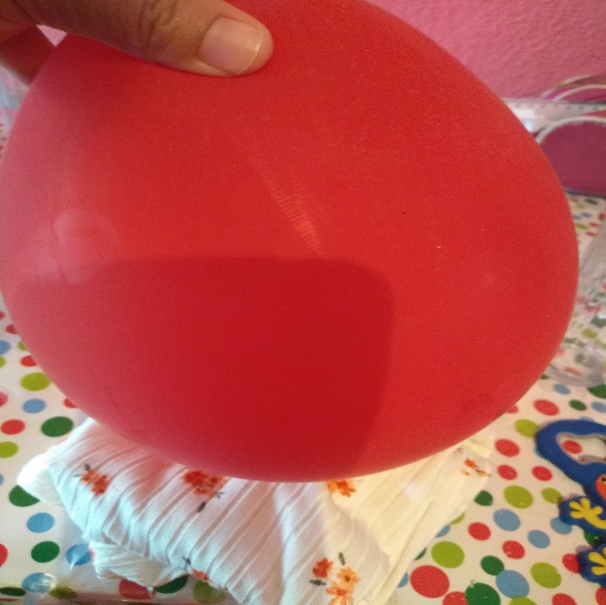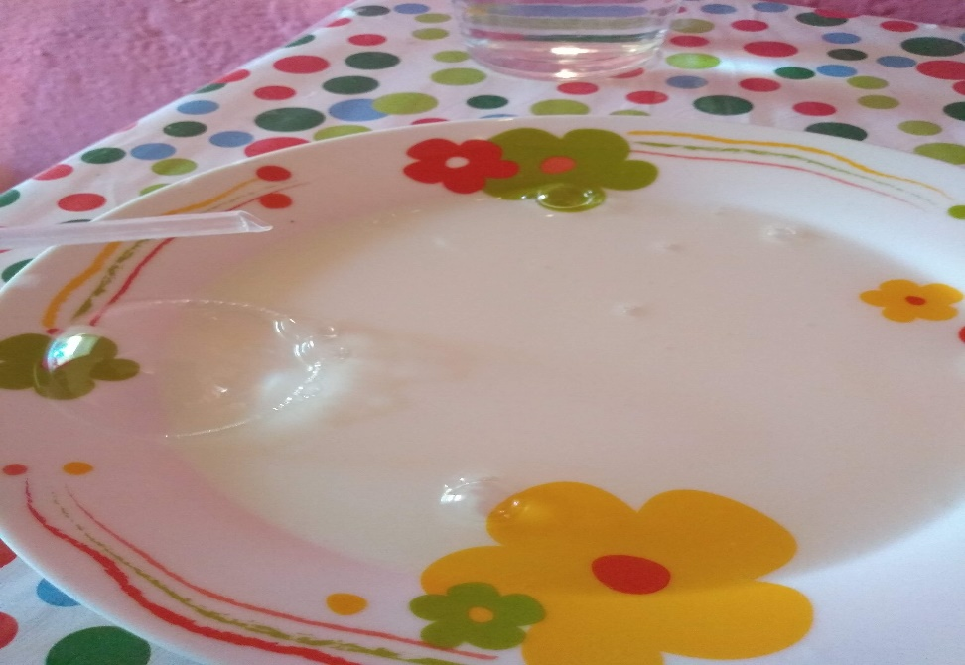

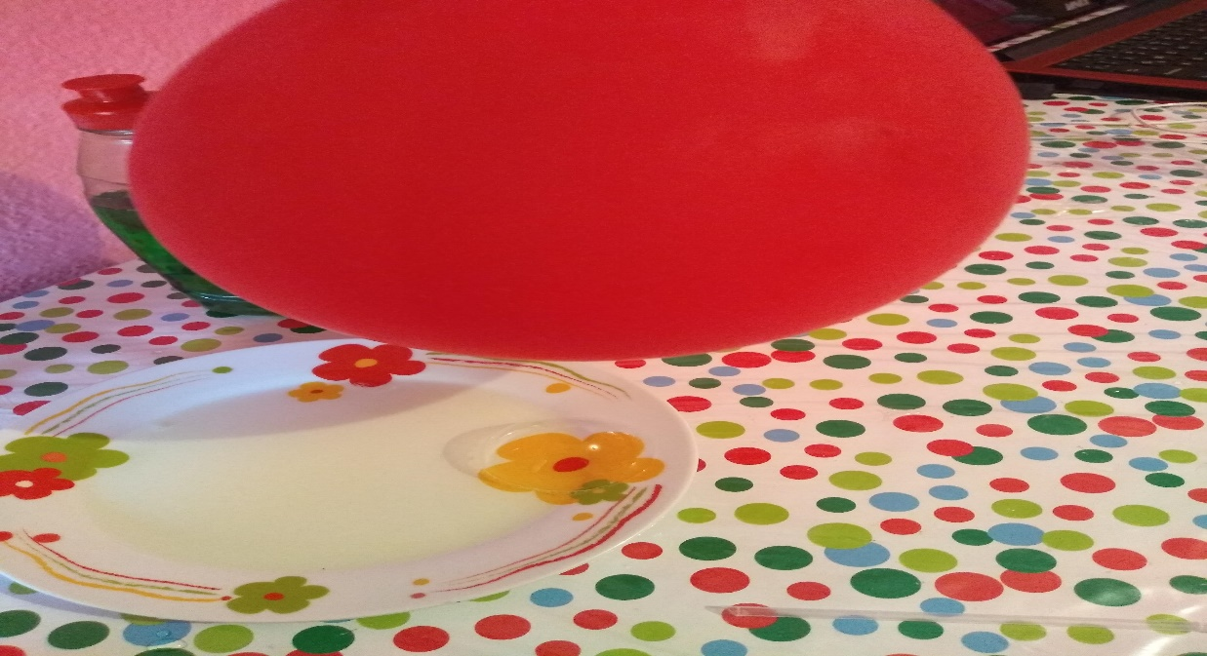

**Conclusión**

Pude poner en práctica la profesión de educadora basándome en el plan y programa de educación preescolar para poder realizar secuencias didácticas que ayuden en el aprendizaje de los alumnos. A cada secuencia didáctica pude darle un propósito y un aprendizaje esperado, para así poder realizar una activada más completa con el fin de que los alumnos puedan tener un aprendizaje más completo.

Otro aspecto que pude realizar es aprender a ordenar una serie de actividades, donde al alumno se le sea fácil comprender la información. En cuanto a los proyectos científicos, creo que es una actividad necesaria que se debe de llevar a cabo, para que los puedan experimentar con los materiales que tienen a su alrededor, al momento de poder realizar una actividad con un experimento es importante cuestionar a los alumnos que creen que es lo que va a pasar, así como también deberán de seguir una serie de pasos para que su experimento sea realizado satisfactoriamente, para que al final puedan observar si realmente paso lo que se cuestionaron en un principio.

Durante esta actividad me he dado cuenta que he podido aprender ya que ahora puedo enfocarme en los experimentos, en investigar cual sería un propósito, un aprendizaje esperado, etc. Para la actividad con el experimente, así como también ordenar las actividades en un inicio, desarrollo y cierre, mencionando materiales, tiempo, etc… para que el aprendizaje en los niños se pueda dar en un orden adecuado y puedan aprender satisfactoriamente.

Al realizar las secuencias didácticas pienso demasiado las cosas si realmente la actividad que elegí cumple con el aprendizaje esperado, si está redactada correctamente, entre otras cosas ya que soy muy indecisa, pero con confianza en mí misma realizo las secuencias.

Con cada actividad me comprometo aen realizar una buena actividad para el tema y describirla de la mejor manera, el ponerle el mayor interés para realizarla y lograr cumplir con la competencia que se me propone.

# Referencias

(s.f.). Obtenido de Experimento casero: electricidad estática y pompa/burbuja de jabón

*Aura-energia*. (2018). Obtenido de Aura-energia: https://www.aura-energia.com/sabes-como-quitar-la-electricidad-estatica-de-tu-piel/

*Colegio Madrid*. (s.f.). Obtenido de Colegio Madrid: https://colegiosamordedios.es/centros/madrid/index.php/noticias/experimentamos-con-globos

*Factorenergia*. (Abril de 2021). Obtenido de Factorenergia: https://www.factorenergia.com/es/blog/historias-positivas/electricidad-estatica/

*Tomi*. (2021). Obtenido de Tomi: https://enfisica.com/fenomenos-electricos/#:~:text=Son%20aquellos%20fen%C3%B3menos%20que%20ocurren,por%20electrones%2C%20protones%20y%20neutrones.&text=Un%20fen%C3%B3meno%20el%C3%A9ctrico%20puede%20ocurrir,trav%C3%A9s%20de%20un%20material%20conductor.

**ESCUELA NORMAL DE EDUCACIÓN PREESCOLAR**

**Asignatura: Estrategias para la exploración del mundo natural 2º.semestre**

**Unidad de aprendizaje III. El trabajo por proyectos en ciencias naturales y los fenómenos físicos**

|  |  |  |  |  |  |  |
| --- | --- | --- | --- | --- | --- | --- |
| **Rúbrica para evaluar proyecto** | | | | | | |
| **Competencia de Unidad de aprendizaje**: Incorpora los recursos y medios didácticos para que sus alumnos utilicen el conocimiento científico para describir, explicar y predecir fenómenos naturales; para comprender los rasgos característicos de la ciencia; para formular e investigar problemas e hipótesis; así como para documentarse, argumentar y tomar decisiones personales y sociales sobre el mundo natural y los cambios que la actividad humana provoca en él. | | | | | **Competencias profesionales**: Integra recursos de la investigación educativa para enriquecer su práctica profesional, expresando su interés por el conocimiento, la ciencia y la mejora de la educación. | |
| **Propósito:** Diseño de un proyecto científico que tome como base un fenómeno, utilizando la metodología por proyectos para promover el aprendizaje de los conocimientos científicos.  **Referentes**  1.- Portada con tipología  2.- Introducción una cuartilla vinculación con el tema principal (Pág. 126)  a) Problemáticas Pág 132  Gómez Galindo, A. A., Benavides Lahnstein, A. I., Balderas Robledo, R. G., Pulido Córdoba, L. G., y Guerra Ramos, M. T. (2015) La enseñanza de las ciencias naturales basada en proyectos.  Búsqueda de diversas fuentes de Información. Bibliográficas  <http://laboratoriogrecia.cl/wp-content/uploads/2015/12/CS-Nats-yTrabajo-por-Proyectos-Version-digital.pdf>  3.- Elaborar dos cuartillas de análisis científico con 3 referencias (agregar también las ligas de los videos) en APA  4. Planeación de una secuencia didáctica  (análisis didáctico)  5.- Reflexión -Conclusiones  1 cuartilla  Referencias al final del documento. | **CONTENIDO** | **Pre formal 6**  No menciona la relevancia del trabajo y omite las palabras clave o alguna metodología o resultado relevante. | **Receptivo 7**  Menciona la relevancia del trabajo, pero omite las palabras clave o alguna metodología o resultado relevante. | **Resolutivo 8**  Presenta brevemente el tema, incluyendo las metodologías y resultados principales, pero no menciona la relevancia del trabajo.  Incluye 4 a 6 palabras clave. | **Autónomo 9**  Presenta brevemente el tema, incluyendo las metodologías y resultados principales, mencionando la relevancia del trabajo. Incluye 4 a 6 palabras clave | **Estratégico 10**  Presenta excelentemente el tema, con análisis y reflexión incluyendo las metodologías y resultados principales, mencionando la relevancia del trabajo. Incluye 4 a 6 palabras clave |
| **INTRODUCCIÓN** | La introducción está incompleta y no es efectiva.  No expone las ideas principales del tema  No identifica una postura clara ante el tema.  Aborda la información a partir de datos insuficientes. | La introducciónda parcialmente un panorama general y no se exponen las ideas principales del tema de manera implícita.  Identifica apropiadamente su postura ante el tema  reproduce a partir de la información obtenida | La introducción da un panorama general del tema, con un lenguaje bastante claro. Expone algunas ideas principales que apoyan el desarrollo del tema.  Poca perspectiva ante el tema, aplicando algo de información obtenida respecto al tema. | La introducción da un panorama general del tema, con un lenguaje académico e ideas propias.  Expone ampliamente y vincula argumentando a partir de sus experiencias propias respecto al tema.  . | La introducción da panorama general muy interesante para el lector, utiliza un lenguaje académico con ideas propias. Expone ampliamente al y vincula innovando a partir de sus experiencias propias respecto al tema de manera relevante. |
| **METODOLOGÍA** | Omite dos o más de las metodologías utilizadas o la descripción de tres o más de las metodologías utilizadas son incorrectas, poco claras o extensas | Omite una de las metodologías utilizadas o la descripción de dos de las metodologías utilizados son incorrectas, poco claras o muy extensa | Incluye algunas de las metodologías utilizadas, pero la descripción es incorrecta, poco clara o extensa, o falta citas bibliográficas. | Describe breve, clara y correctamente, todas las metodologías utilizadas incluyendo citas bibliográficas | Describe perfectamente, y correctamente, todas las metodologías utilizadas incluyendo citas bibliográficas |
| **ORTOGRAFÍA** | Ausencia de respeto a los signos de puntuación, acentuación y coherencia entre las mismas  Más de 7 errores de ortografía | No respeta los signos de puntuación, acentuación y coherencias entre las mismas o están incompletas.  De 4 a 6 errores de ortografía | *Respeta algunos signos de puntuación y acentuación*  De 1 a 3 errores de ortografía ciertos problemas de redacción. | *Respeta signos de puntuación y acentuación*  *1 a 2 errores de ortografía*  Coherencia de ideas y reflexiones. | Ningún error de ortografía y excelente redacción, coherencia de ideas y reflexiones respeta signos de puntuación y acentuación. |
| **CONCLUSIONES** | No presenta la mayoría de los resultados obtenidos y utiliza gráficos muy deficientes en contenido  El texto es limitado o no existe. La transición entre el cuerpo de la presentación y la conclusión es muy pobre o no existe | Presenta algunos de los resultados organizados y no utiliza gráficos.  Termina con un texto poco satisfactorio y la conclusión es muy insuficiente | Presenta algunos resultados obtenidos y gráficos que reflejan el logro de algunos aprendizajes adquiridos.  Termina con algunas ideas personales y un lenguaje académico algo satisfactorio | **Autónomo 9**  Presenta todos los resultados obtenidos durante la investigación. Elabora gráficos que explican los aprendizajes adquiridos  Termina con reflexiones e ideas personales con lenguaje académico | Presenta todos los resultados obtenidos durante la investigación. Elabora gráficos que explican los aprendizajes adquiridos de manera original y con innovación utilizando plantillas digitales  Termina con reflexiones e ideas personales de manera lógica y coherente.  . |

**ESCUELA NORMAL DE EDUCACIÓN PREESCOLAR**

**Curso: Estrategias para la exploración del mundo natural**

**Unidad de aprendizaje III. El trabajo por proyectos en ciencias naturales y los fenómenos físicos**

|  |  |  |  |  |
| --- | --- | --- | --- | --- |
| **Competencias profesionales**: Integra recursos de la investigación educativa para enriquecer su práctica profesional, expresando su interés por el conocimiento, la ciencia y la mejora de la educación. | **Competencia de Unidad de aprendizaje**: Incorpora los recursos y medios didácticos para que sus alumnos utilicen el conocimiento científico para describir, explicar y predecir fenómenos naturales; para comprender los rasgos característicos de la ciencia; para formular e investigar problemas e hipótesis; así como para documentarse, argumentar y tomar decisiones personales y sociales sobre el mundo natural y los cambios que la actividad humana provoca en él. | | | |
| **Elementos de la Tipología** | **Criterios de evaluación** | **Si** | **No** | **Observaciones** |
| **Portada**  EN LA PORTADA DEBERÁ IR EL ENCABEZADO  (NOMBRE DE LA ESCUELA NORMAL DE PREESCOLAR)  ESCUDO, CURSO  NOMBRE DEL DOCENTE  NOMBRE DEL ALUMNO  TEMA,  FECHA  COMPETENCIAS DE UNIDAD II | Mayúsculas, Times New Román 16  Escudo 4cm de ancho x 6 cm de largo  **PRESENTADO POR:**  Mayúsculas, Times New Román 14, negritas  Nombre del alumno Mayúsculas, Times New Román 16  Se escribe el nombre completo del alumno  **SALTILLO, COAHUILA DE ZARAGOZA**  Mayúsculas, Times New Román 12, negritas  Ubicar en la parte inferior izquierda | **si** |  |  |
| **Estructura del texto Ortografía y redacción** | **Títulos**  Primera letra con mayúscula, centrado, negritas, Times New Román 14  **Subtítulos** Primera letra con mayúscula, alineado a la izquierda, negritas, sin punto final  Times new Román 12  Entre el título y el subtítulo doble espacio  Margen superior 2.5 derecho 2.5, 2.5 izquierdo inferior 2.5  Interlineado 2 | **si** |  |  |
| **Fase I Selección del Tema y Subtema**  **Introducción una cuartilla.**   1. Problemáticas detectadas antes, durante el experimento | Elegir un Tema y Subtema de la siguiente lista  Fenómenos relacionados con el sonido. • Fenómenos relacionados con la luz. • Fenómenos magnéticos. • Fenómenos eléctricos. | **si** |  | **2 %** |
| **Fase II Búsqueda y Selección del contenido (Análisis Científico) 2 cuartillas.** | Inicia la búsqueda de información en revistas de didáctica de las ciencias, videos con experimentos que se puedan llevar a cabo en el preescolar y en plataformas digitales o páginas web confiables para el estudio de tu tema. (3 Fuentes en total agregar sus referencias)  Citar según APA | **si** |  | **1%** |
| **Fase III Elaboración de la Secuencia didáctica (Análisis didáctico)** | **Plan de trabajo**  1) Campo de formación académica, Organizadores curriculares  Aprendizajes esperados  Tema y subtema  Título de la secuencia didáctica  Grado  2) Se mencionan los 3 momentos **de** las actividades de Inicio, Desarrollo y Cierre  a)Materiales y recursos  b) Organización  c) Temporalidad- Fecha  d)Descripción de la actividad  e) relación del tema y subtema con el aprendizaje esperado  f) la redacción en presente e inicia con un verbo  **Selección de los propósitos**  reflexión sobre los potenciales y aprendizajes de los alumnos  a) El propósito incluye: Plan de estudios de aprendizajes clave Preescolar.  **Selección de estrategias de evaluación**   1. La valoración del proceso de enseñanza y de los aprendizajes   En el momento del cierre incluye instrumentos de evaluación que utilizará (diseña instrumentos para la recopilación de información puede ser la lista de cotejo o rúbrica de evaluación para los alumnos y sus criterios de desempeño)  AGREGAR FOTOS DEL EXPERIMENTO Y MATERIALES | **si** |  | **6%** |
| **FASE IV Reflexión – Conclusiones (una cuartilla)** |  | **si** |  | **1%** |